# 第１０章　座間九遺体遺棄事件

事件の概要

座間９遺体事件は、２０１７年（平成２９年）１０月３１日に発覚した死体遺棄事件であり、その後、犯人とされる男（逮捕当時２７歳）の逮捕後尋問にて男が単独実行したことが発覚した連続殺人事件である。

男が住んでいた神奈川県座間市緑ケ丘のアパート室内で、若い女性８人・男性１人の計９人とみられる複数人の遺体が見つかっている。殺害、遺体損壊を行った期間は８月２２日から１０月３０日までの期間で、全て遺体が発見された室内で行われたとみられている。

２０１７年１０月３１日に男は逮捕され、以降、男の供述および司法解剖の結果などから男はさらに複数人の殺人・死体遺棄容疑で再逮捕された後、９人全員に対する強盗・強制性交等殺人罪、強盗殺人罪、死体損壊・死体遺棄罪で起訴された。

出典: フリー百科事典『ウィキペディア（Wikipedia）』より一部抜粋

身の毛もよだつ戦慄的事件のニュースを私たちは聞くことになった。神奈川県座間市のアパート一室に、なんと九体もの切断された遺体が発見されたということである。ワイドショーでも連日取り上げられているが、世界的に見ても犯罪史上稀にみる凄惨な事件であると、どのテレビ局も称し、犯罪心理学などで考察されているが、風水学的な観点からアプローチして考察してみたい。

　事件現場は、神奈川県座間市緑が丘6丁目にある築２９年の木造アパート二階の一室だったと報道されている。ここまでの情報は新聞やテレビのニュースでも報じられているのだが、ネット社会の現代では、すでにアパート名さらには何号室かまで特定されてしまっている状況になっている。

下記の２４山方位を入れた住宅白地図をご覧いただきたい。

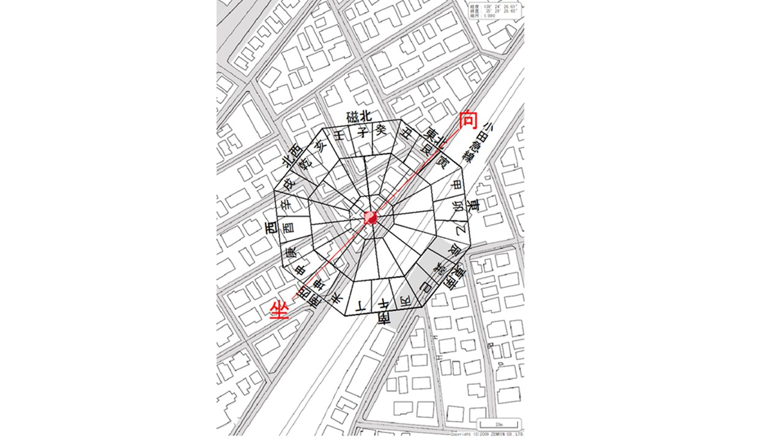

　上図の太極に位置する建物が事件のあったアパートなのだが、このアパートにはバルコニーはなく、住戸の玄関は東北面にあるので、東北向きの建物と言える。坐向線でわかるように、建物向きは東北の艮向であるが、限りなく寅方位との境界線に近い、風水用語ではいわゆる「陰陽差錯※１」となる建物である。陰陽差錯となる建物は、他の事件記事でも出てくる通り、氣が安定せず、事件が起きやすい建物だと実感している。

　八方位では東北向きだが、日本でいう表鬼門と称されて、忌み嫌われる方位でもある。中国風水では、東北向きだからといって、闇雲に忌むことはないのだが、東北（艮宮）と西南（坤宮）は、先天八卦における陰陽を分かつ場であるとして、鎮めておかねばならない方位とされ、移転や新築で物件選定の鑑定依頼を受けたときは、東北向き、西南向きの物件を敢えて優先することはしない。とは言え、すでに居住されている場合は、しっかりと趨吉避凶の風水対策を施せば大丈夫なので、ご安心いただきたい。

　むしろ風水学上問題視されるのは、鬼門向きであること以上に、２４山方位の境界線に乗ってしまうことで、これは二十四山空亡と言われる。このような境界線に乗った建物の宅運は、とても不安定となり、霊障などが起こりやすいとされる。

地図上で磁北を基準とした場合は、かろうじて向きは艮に入っているように見えるが、帯磁しない木造建物であったとしても、地磁場は一定ではないため、現場における測定してみると、結果は地図上と異なることがほとんどである。

ましては今回の現場は、鉄道（小田急）沿線のため電車の影響を受けることは間違いないと思われるため、ひょっとしたら二十四山空亡の可能性は高い。もしくは実際の向きが数度北寄りであれば、坐向線が艮坤のど真ん中（３６０度数では４５度と２２５度を結ぶ線上）となる「大空亡」となる可能性もあるのである。

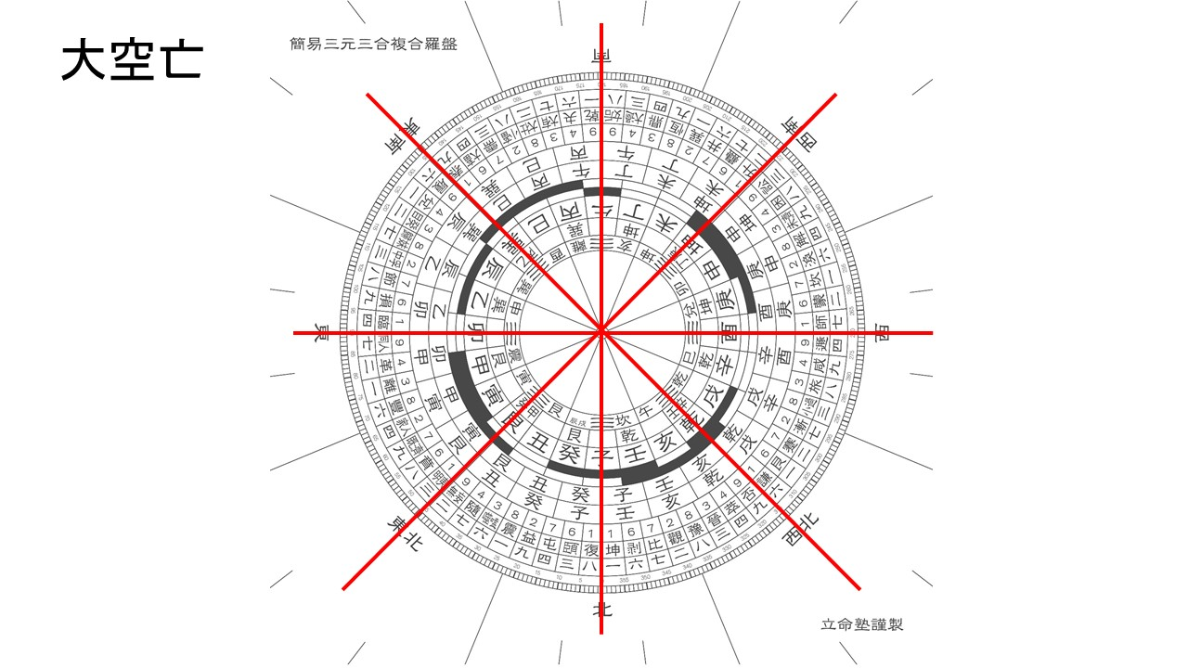

　この大空亡に関しては今回の本題でないので詳述しないが、玄空おっさんずがメインの風水技法としている「三元玄空地理」では、二十四山空亡よりも忌む坐向である。

　ともかく空亡の場合は、玄空飛星派風水によるチャート（氣の分布図）は作成できないのだが、地図上の磁北を基準とした坐向が正しいとして、さらに考察を進めることにしよう。前述したように、艮向きではあるが艮と寅の境界線にかなり近い「陰陽差錯」の坐向である。２４山の境界線から左右３度以内に入る場合は兼向と呼び、正向と異なる起星法を用いる流派もあるが、艮向きも寅向きも、宅運盤は全く同じゆえ、三元玄空地理では、正向と同じチャートで、艮向きとして検証してみたい。

　このアパートは１９８８年完成の築２９年ということから、建物自体は第７運（１９８４年～２００３年）、坤山艮向となる。

　犯人がこのアパート二階に入居したのは２０１７年８月下旬ということから、部屋ユニットにおける三元九運は第８運となる。流派によっては入居時に関わりなく、建物完成時の三元九運を取るところもあるが、三元玄空地理では、集合住宅であっても住戸に直接外氣が進入し、かつ人の出入りがある氣口（玄関やバルコニー）がある場合、入居者が入れ替わることにより宅運も変わると判断する。

　下記の図表の右側上チャートが建物全体、右側下チャートが犯人が居住していたものである。（チャート各方位の上段は２０１７年の年九星、中段左は坐星、右は向星、下段は運星）

図表の左側は、犯人の居住していたユニット２０X号室の間取り図（２４山方位入り）に坐星と向星を加えている。

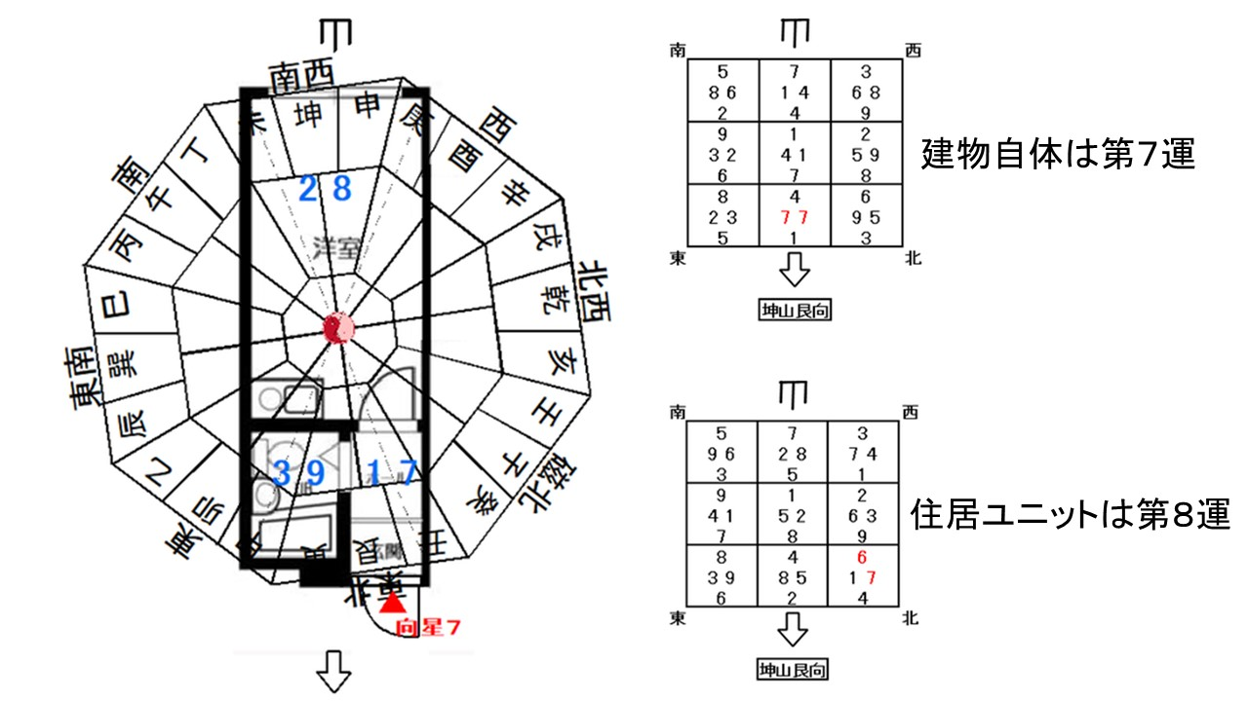

　図示していないが、ロフト付きのよくあるワンルームの間取りである。一般的な玄空飛星派では、玄関はユニットの太極を基点として東北方位に位置するため、玄関は東北艮宮の８５となるのだが、三元玄空地理においては、このユニットのように向首面の角に玄関がある場合、向となる宮の挨星※２ではなく、その隣の宮の挨星を取る。

このユニットの場合は、北方位坎宮の１７になり、向星の７（七赤）が玄関から進入していると判断するのである。そしてこの坎宮の２０１７年九星は６（六白）で、６も７も五行は金、６と７が重なる場合、「交剣殺（こうけんさつ）」と呼ばれ、刃物と刃物がぶつかるような殺伐とした殺氣が生じるとされ、最悪は刃傷沙汰になることがありえる。

次に建物全体から見てみることにしよう。

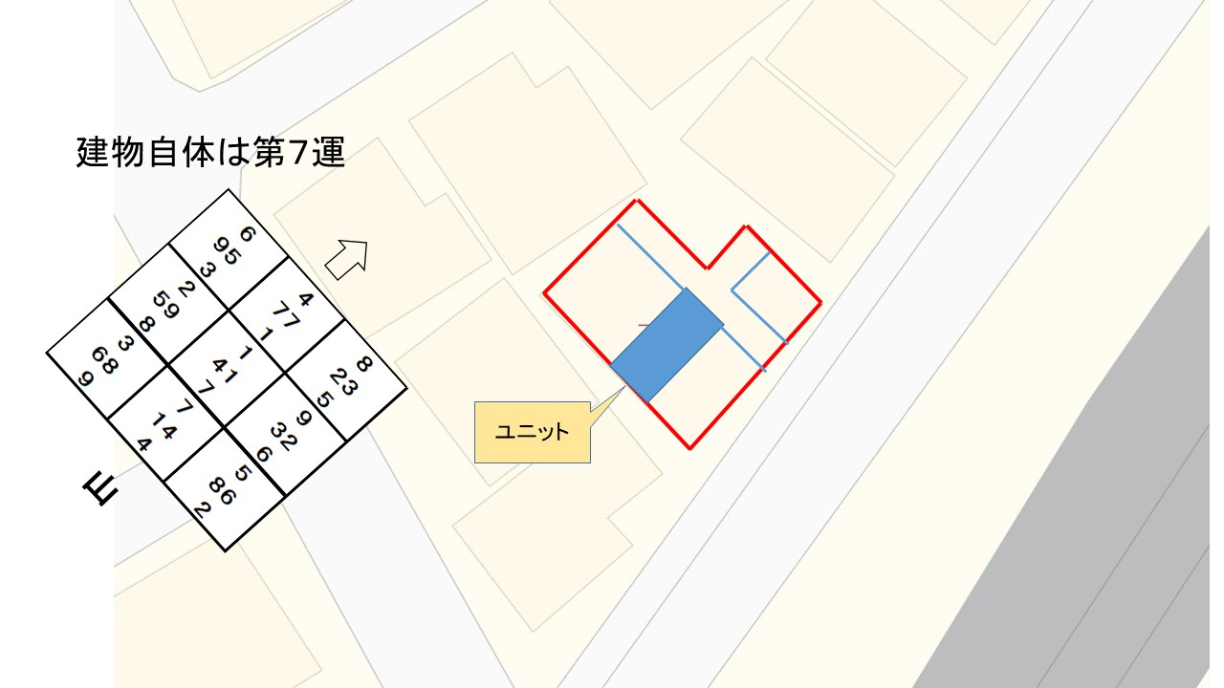

このアパートは二階建てで、犯人の部屋は角部屋ではない。そうすると氣口となる玄関の坐星・向星は東北艮宮の７７となる。そして建物全体の太極を基点とすると、２０１７年九星の６（六白）が回座する北方位に属し、建物全体から見ても、６と７の交剣殺となってしまっていた。

　第８運期の現在、７（七赤）は失令※３最大衰氣で、破軍の別名の如く、凶害を及ぼしやすい憂いがあるのだが、ダブルの交剣殺の殺氣は極めて大きかったのではないだろうか。

　インターネットで情報を集めると、事件の３年前にも死亡者が出た建物だったようで、３年前の２０１４年は、東北方位に年九星として七赤が回座していたのである。

　以上、風水学の視点から検証してみたが、こうした風水的な作用が少なからず遠因になっていると思う。しかし、まったく同じような風水環境だからといって、このような戦慄的事件が起こるというわけではもちろんないだろう。生年月日時がわからないので、命理学的に分析できないが、犯人の宿命的な要因とが絡み合って、わずか二か月ほどの期間で９名の尊い命を奪うという、犯罪史上稀な猟奇的事件につながってしまったと考える。

　他の居住者の方々にとっても、大変大きな精神的ダメージを受けたと思われ、また、このアパートの大家さんにとっても、今後入居の見込みが立たず、内外共に大変なダメージを受けられており、同情を禁じえない。

　そして何よりも、犠牲となられた方々が、成仏できるようにご冥福を心より祈る。

※２　陰陽差錯

二十四山方位には陰陽があるが、陰の山と陽の山の境界線近くとなる坐向を陰陽差錯という。今回の場合、三合派の陰陽では、艮が陽、寅が陰である。ちなみに三元派では艮も寅も同じ陽ゆえ、陰陽差錯ではない。

※２　挨星（あいせい）

直訳すれば、星（九星）がちりばめられているということ。宅運盤の各宮には、運星、坐星、向星、年九星がちりばめられていることになる。そして、坐星と向星の組み合わせを双星と呼んでいる。

※３　失令

三元九運において、現在の九運を司る九星を令星と呼ぶが、直前の九運を司っていた令星は失令したという。現在は第８運で、８（八白）が令星であり、直前の第７運の令星７（七赤）は失令している。